

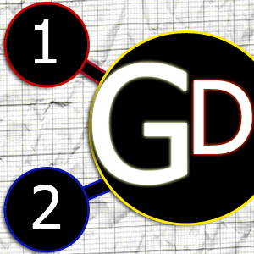

GraphDraw

Cioaca Radu-Andrei

Coordonatori: prof. Filonela Balasa

prof. Denisa Glaje

# Ce e este GraphDraw?

**GraphDraw** este un soft educational care le permite liceenilor si studentilor sa recapituleze elementele de **Teoria Grafurilor** intr-un mod inovativ si prin intermediul unei interfete grafice prietenoase.



Aplicatia functioneaza exclusiv pe sistemul de operare **Android**,fapt ce ii asigura portabilitatea pe foarte multe device-uri.

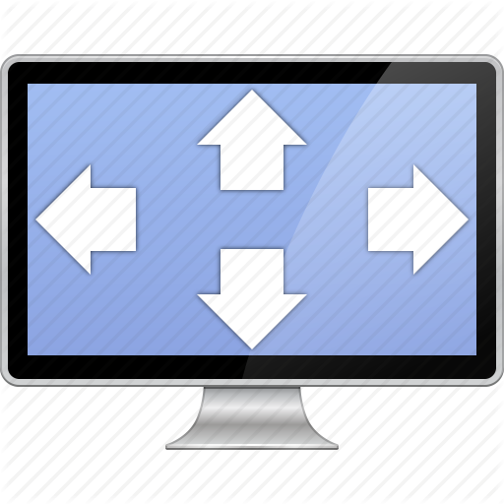

Aplicatia funcioneaza lafel pe orice ecran de telefon / tableta .Toate valorile grafice fiind independente de marimea ecranului.De precizat ca utilizatorul are parte de cea mai buna experinta pe un ecran mai mare de 5 inch.

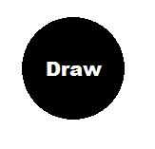

GraphDraw are doua functii principale: **Draw** si **Play.**



* Iti ofera posibilitatea de a alege intre a desena un graf neorientat simplu si un graf neorientat cu costuri.
* Dispune de suport **multi-touch** si iti permite sa desenezi un graf foarte repede.
* Nodurile sunt notate automat in ordinea degetelor de pe ecran.
* Muchile se traseaza apasand cu doua degete pe nodurile dorite.
* Costurile sunt usor de introdus si se afiseaza automat.
* Iti ofera posibilitatea de a trimite graful desenat prietenilor prin intermediul aplicatiilor de socializare precum: **WhatsApp**,**Facebook**,**Instagram**,etc.
* Include aceleasi optiuni ca si functia sa mama **Draw.**
* Genereaza automat o cerinta din domeniul Teoriei Grafurilor pe care utilizatorul trebuie sa o rezolve prin desenarea grafului corespunzator.
* Nivelele sunt generate aleatoriu iar progresul jucatorului este masurat prin intermediul unui sistem de scor.
* Scorul este memorat si nu poate fi resetat pe durata existentei aplicatiei in sistemul de operare.

**Sistem de scor:**

(-5 pct) pentru curatarea ecranului

(-10 pct) pentru finalizarea gresita a unui nivel

(+10 pct) pentru finalizarea corecta a unui nivel

* Cerintele sunt usor de adaugat de catre realizator si respecta in tocmai elementele de Teoria Grafurilor.

**Cerintele din functia Play :**

**Desenati un graf cu x noduri si y muchii.**

**Desenati un arbore cu x noduri.**

**Desenati un graf cu x noduri de grad impar.**

**Desenati un graf cu x componente conexe.**

**Desenati un arbore binar cu x noduri.**

*Desenati un graf Hamiltonian.*

*Desenati un graf Eulerian.*

*Desenati un arbore cu x frunze.*

## Cum a fost realizat GraphDraw?

GraphDraw a fost creat in limbajul Java in IDE-ul opensource Android Studio care include toate uneltele necesare realizarii unei aplicatii mobile pentru sistemul de operare Android(Android SDK).

Programarea orientata pe obiect sta la baza realizarii aplicatiei codul sursa respectand toate principile de baza ale acesteia( polimorfism, incapsulare,mostenire si abstractizare). Fiecare functie principala a jocului mosteneste o clasa elementara si anume clasa GraphView care iti ofera posibilitatea de a desena un graf neorientat fara costuri.In timp ce desenezi , graful isi actualizeaza automat variabilele de instanta si anume: matricea , numarul de noduri si numarul de muchii care pot fi folosite ulterior in verificarea cerintelor din functia Play.

Functia Play include un obiect de tip GraphView si de asemenea afiseaza o cerinta generata aleatoriu pe care jucatorul trebuie sa o rezolve. Pentru asta am creat o clasa Level care are doua metode publice si anume start() si check(). Functia start genereaza cerinta si seteaza conditiile ce trebuiesc inteplinite. Functia check verifica daca conditiile generate de functia start au fost indeplinite folosindu-se de algoritmi elementari.

**Sa vedem cum abordeaza GraphDraw cerinta: Desenati un graf cu x noduri si y muchii:**

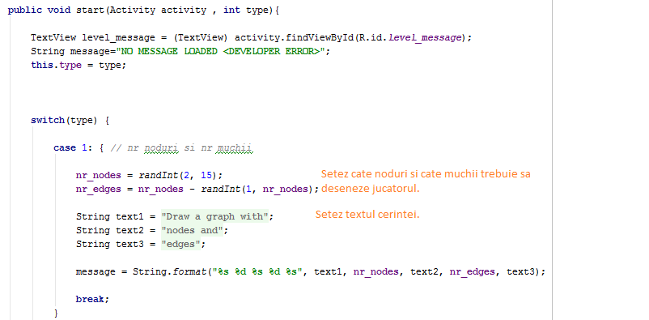

**…**

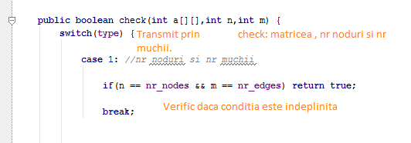

*Astfel functioneaza toate nivelele, odata ce am transmis matricea si numarul de noduri + muchii verific prin algoritmi elementari daca cerinta a fost indeplintia!*

Din punct de vedere grafic, aplicatia se mandreste cu meniul sau principal care se genereaza automat in functie de marimea ecranului si permite adaugarea a oricator butoane care respecta aceleasi proprietati.

## Cerinte minime de sistem

Hardware:

- Dispozitiv Android tip telefon mobil sau tabletă

- CPU 800 MHz sau mai rapid

- RAM 256 MB sau mai mult

- Card SD

Software:

-minim Android 4.1 Jelly Bean

*Documentatia, elementele grafice si elementele de programare au fost realizate de Cioaca Radu Andrei*